2024珠澳琴職業技能大賽暨“深合杯”職業技能競賽
勞動關係協調師項目圓滿落幕
9月27日，由珠海市人力資源和社會保障局、澳門特別行政區政府勞工事務局及橫琴粵澳深度合作區民生事務局主辦，廣東勞動學會、澳門勞動關係調解協會及珠海市藍龍職業培訓學校共同承辦，澳門工會聯合總會廣東辦事處及珠海市技師學院協辦的“珠澳琴職業技能大賽暨‘深合杯’職業技能競賽”勞動關係協調師項目圓滿閉幕。

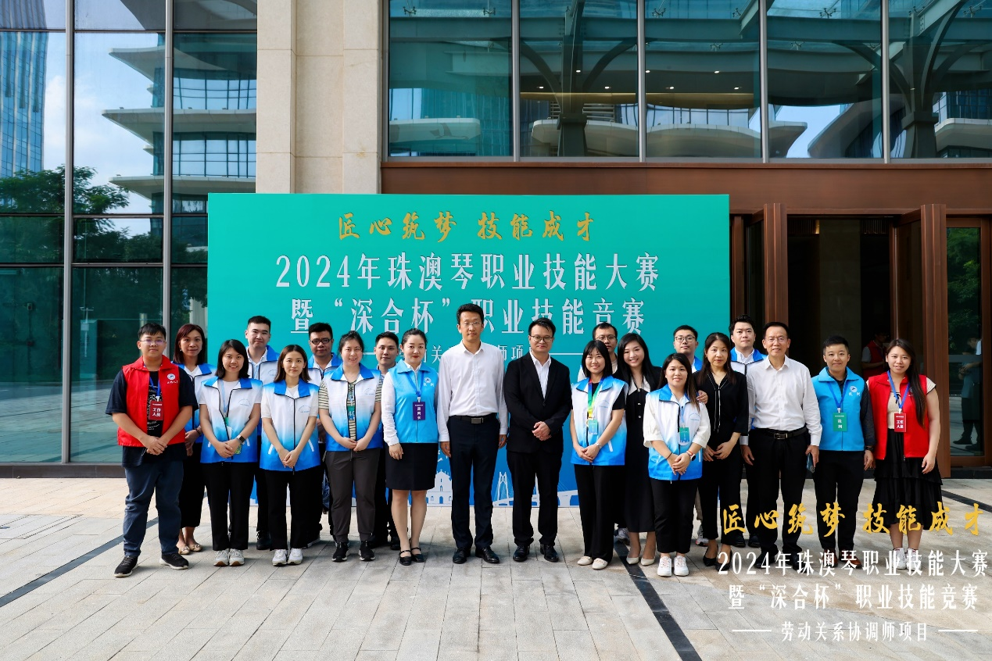

競賽吸引了來自珠澳琴各機構的眾多選手參與，經過嚴格選拔和專業培訓，選手們在初賽和決賽中展開了激烈的比拼。賽事由來自珠澳琴各機構的多名裁判執裁，包括程嘉雯、羅佩琪兩位本澳的勞動調解專家受邀擔任裁判，確保了競賽的公正性和專業性。
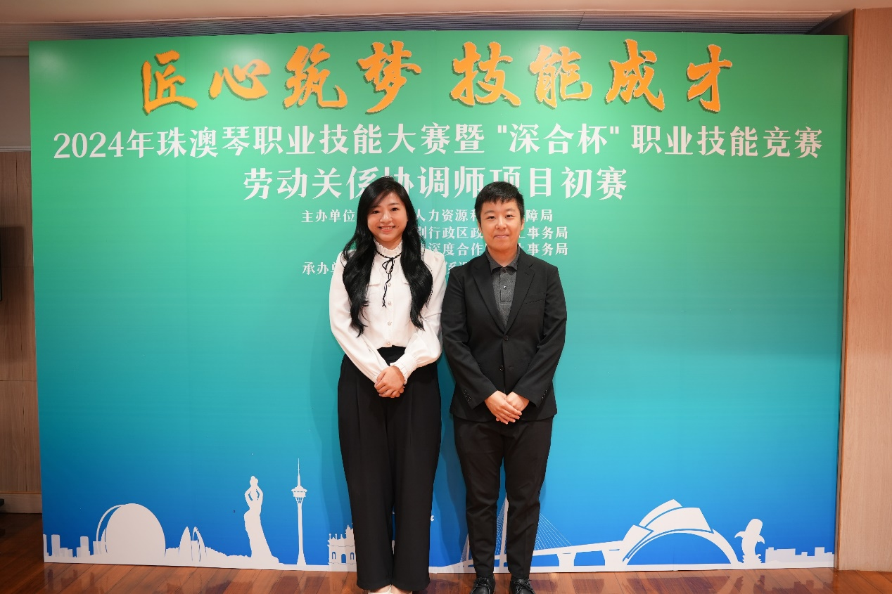
決賽由三地合共40名選手圍繞勞動關係協調進行競賽，最終，澳門選手在競賽中表現出色，取得了優異的成績。其中，澳門新福利公共汽車有限公司的官麗思選手憑藉出色的表現，從初賽到決賽均保持第一名，成功奪得冠軍，並榮獲“珠海市技術能手”稱號。同時，澳門工聯北區職工服務中心的黃家慧選手也表現出色，榮獲第六名。獲獎選手不僅獲得了榮譽證書、獎牌和獎金，還獲得了職業技能等級證書，為他們的職業生涯增添了濃墨重彩的一筆。

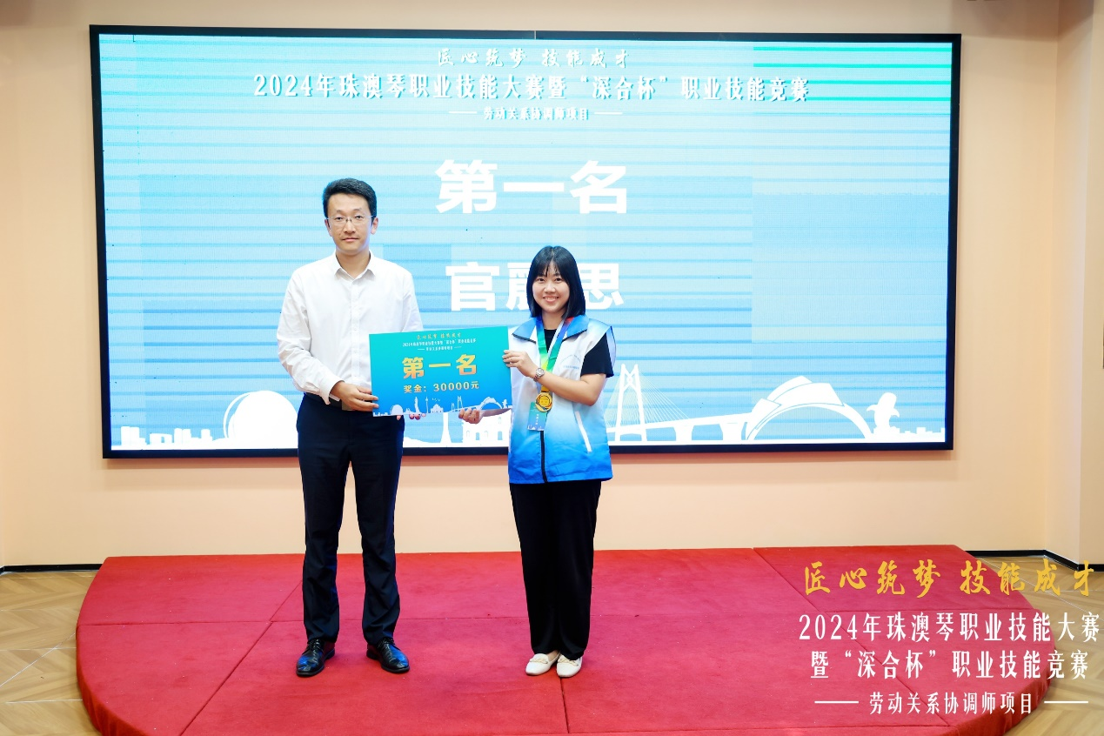
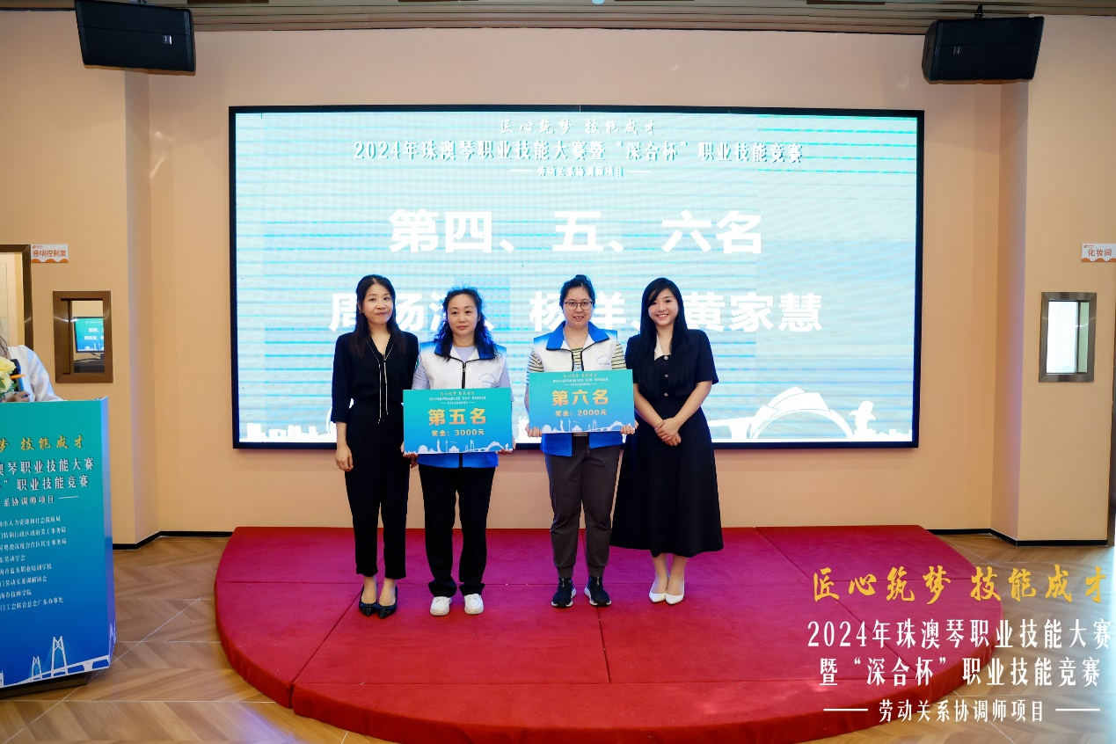

承辦單位之一的澳門勞動關係調解協會理事長林雅容在賽後表示，本次珠澳琴職業技能大賽暨“深合杯”職業技能競賽勞動關係協調師項目的成功舉辦，不僅提升了澳門與珠海地區勞動關係協調的職業技能水準，還為深合區的技能人才培養和技術交流搭建了一個重要的平臺。她強調，未來將繼續深化和拓展競賽的功能，鞏固和擴大競賽成果，推動勞動關係協調技能在促進勞資和諧、優化勞動關係方面發揮更大作用。同時，她也希望將“深合杯”職業技能競賽打造成為深合區乃至全國知名的職業技能競賽品牌活動，為澳門經濟適度多元發展和建設技能中國貢獻力量。

此次競賽的成功舉辦，不僅展示了深合區在勞動關係協調領域的專業水準和人才實力，也為推動區域間的技能交流和合作奠定了堅實的基礎。未來，相信在各方共同努力下，深合區的勞動關係將更加和諧穩定，為區域經濟社會發展注入更加強勁的動力。

